**PRAKTIKUM DASAR-DASAR PEMROGRAMAN**

**PENILAIAN AKHIR**

**“SISTEM MANAJEMEN APOTEK”**



**Disusun Oleh:**

**KELOMPOK 10**

**NYOMAN ARINI TRIRAHAYU (2309116002)**

**FITRI YANTI (2309116016)**

**RIFQI HADI WIJAYA (2309116042)**

**Asisten Laboratorium:**

**AWANG MUHAMMAD NOVANDRA ARISSAPUTRA**

**(2209116040)**

**NOVIANTI SAFITRI**

**(2209116004)**

**MUHAMMAD FAUZAN GIFARI DZUL FAHMI**

**(2209116042)**

**PROGRAM STUDI SISTEM INFORMASI**

**FAKULTAS TEKNIK**

**UNIVERSITAS MULAWARMAN**

**2023**

# Kata Pengantar

Puji dan syukur atas berkat hadirat Tuhan Yang Maha Esa karena atas Rahmat dan hidayah-Nya, kami dapat menyelesaikan tugas Penilaian Akhir ini yang berjudul "SISTEM MANAJEMEN APOTEK" dengan baik. Laporan ini disusun untuk memenuhi tugas mata kuliah Dasar-Dasar Pemrograman di Universitas Mulawarman Fakultas Teknik.

Ucapan terima kasih juga disampaikan kepada semua pihak yang telah membantu pembuatan laporan ini, diantaranya:

1. Para Asisten Laboratorium Sistem Informasi A 2022,
2. Seluruh teman-teman yang banyak membantu dan juga memberi semangat serta dukungan,
3. Serta pihak-pihak yang tidak kami sebutkan satu persatu yang telah membantu dalam pembuatan tugas penilaian akhir kelompok kami.

Karenanya kami dapat menyelesaikan program dan juga laporan ini dengan baik.

Berkat ilmu yang kami terima dari yang di ajarkan oleh asisten laboratorium pada berberapa pertemuan yang telah dilakukan.

Kami menyadari bahwa hasil laporan ini masih banyak kekurangan dan kelemahannya, baik dalam isi maupun sistematikanya. Oleh karena itu, kami sangat mengharapkan kritik dan saran untuk menyempurnakan laporan ini. Semoga hasil penulisan laporan ini dapat memberikan manfaat, khususnya bagi penulis dan pembaca.

Samarinda, 3 Oktober 2023

Penyusun

# Daftar Isi

Kata Pengantar ii

Daftar Isi iii

Daftar Gambar vi

Daftar Tabel vii

BAB I 8

1.1 Deskripsi Masalah 8

1.2 Rumusan Masalah 8

1.3 Batasan Masalah 9

1.4 Tujuan 9

1.5 Manfaat 9

BAB II 9

2.1 Analisis Program 9

2.2 Flowchart 9

BAB III 10

3.1 Implementasi Program 10

3.2 Alur Program 10

3.3 Source Code 10

BAB IV 11

4.1 Kesimpulan 12

4.2 Saran 12

Daftar Pustaka 13

Lampiran 14

# Daftar Gambar

**Gambar 2.1** Flowchart 1.1 ........................................................................... 14

**Gambar 2.2** Flowchart 1.2 ........................................................................... 15

**Gambar 2.3** Flowchart 1.3 ........................................................................... 16

**Gambar 2.4** Flowchart 1.4 ........................................................................... 17

**Gambar 2.5** Flowchart 1.5 ........................................................................... 18

**Gambar 2.6** Flowchart 1.6 ........................................................................... 19

**Gambar 3.1** Implementasi: Python .............................................................. 20

**Gambar 3.2** Implementasi: Dictionary akun admin dan user ...................... 21

**Gambar 3.3** Implementasi: Dictionary data barang dan sewa untuk export 21

**Gambar 3.4** Implementasi: Dictionary kasir pemesanan ............................. 21

**Gambar 3.5** Implementasi: Dictionary kasir penyewaan ............................ 21

**Gambar 3.6** Implementasi: Dictionary data pelanggan sewa ...................... 21

**Gambar 3.7** Implementasi: While True loop untuk mengulang proses login

....................................................................................................................... 22

**Gambar 3.8** Implementasi: While True loop untuk mengulang input ......... 22

**Gambar 3.9** Implementasi: While dengan suatu kondisi ............................. 23

**Gambar 3.10** Implementasi: Library PrettyTable ........................................ 24

**Gambar 3.11** Implementasi: Import modul pandas ..................................... 24

**Gambar 3.12** Implementasi: Penggunaan pandas ........................................ 25

**Gambar 3.13** Implementasi: Create data 1 .................................................. 25

**Gambar 3.14** Implementasi: Create data 2 .................................................. 26

**Gambar 3.15** Implementasi: Read data 1 .................................................... 26

**Gambar 3.16** Implementasi: Read data 2 .................................................... 26

**Gambar 3.17** Implementasi: Update data 1 ................................................. 27

**Gambar 3.18** Implementasi: Update data 2 ................................................. 27

**Gambar 3.19** Implementasi: Delete data ..................................................... 28

**Gambar 3.20** Implementasi: Data akun admin dan user .............................. 28

**Gambar 3.21** Implementasi: Pilihan menu login admin dan user ............... 28

**Gambar 3.22** Implementasi: Proses login admin ......................................... 29 **Gambar 3.23** Implementasi: Proses login user dan registrasi user .............. 29

**Gambar 3.24** Implementasi: pwinput .......................................................... 29

**Gambar 3.25** Implementasi: pwinput pada input password admin ............. 29

**Gambar 3.26** Implementasi: pwinput pada input password user ................. 30

**Gambar 3.27** Implementasi: Export data ke Excel/CSV data barang-sewa 30 **Gambar 3.28** Implementasi: Export data ke Excel/CSV data pemesanan

barang ............................................................................................................ 30

**Gambar 3.29** Implementasi: Export data ke Excel/CSV data penyewaan .. 30

**Gambar 3.30** Alur Program: Menu login 1 ................................................. 31

**Gambar 3.31** Alur Program: Menu login 2 ................................................. 31

**Gambar 3.32** Alur Program: Menu login 3 ................................................. 32

**Gambar 3.33** Alur Program: Menu login 4 ................................................. 32

**Gambar 3.34** Alur Program: Menu Admin .................................................. 33

**Gambar 3.35** Alur Program: Menu User ..................................................... 34

**Gambar 3.36** Tampilan Program: Tampilan Awal ...................................... 53

**Gambar 3.37** Tampilan Program: Menu Login ........................................... 54

**Gambar 3.38** Tampilan Program: Login Admin ......................................... 54

**Gambar 3.39** Tampilan Program: Login User ............................................. 54

**Gambar 3.40** Tampilan Program: Registrasi User ...................................... 55

**Gambar 3.41** Tampilan Program: Kontak Admin ....................................... 55

**Gambar 3.42** Tampilan Program: Menu Admin .......................................... 55

**Gambar 3.43** Tampilan Program: Menu edit data barang ........................... 56

**Gambar 3.44** Tampilan Program: Tambah data barang .............................. 57

**Gambar 3.45** Tampilan Program: Ubah data barang ................................... 58

**Gambar 3.46** Tampilan Program: Hapus data barang ................................. 59

**Gambar 3.47** Tampilan Program: Tampilkan data barang .......................... 60

**Gambar 3.48** Tampilan Program: Kembali ke menu admin ........................ 60

**Gambar 3.49** Tampilan Program: Menu edit data sewa .............................. 61

**Gambar 3.50** Tampilan Program: Tambah data penyewaan ....................... 62

**Gambar 3.51** Tampilan Program: Ubah data penyewaan ............................ 63

**Gambar 3.52** Tampilan Program: Hapus data sewa .................................... 64 **Gambar 3.53** Tampilan Program: Tampilkan data sewa ............................. 64

**Gambar 3.54** Tampilan Program: Export data ............................................ 64

**Gambar 3.55** Tampilan Program: Hasil export data .................................... 65

**Gambar 3.56** Tampilan Program: Logout admin ........................................ 65

**Gambar 3.57** Tampilan Program: Menu user .............................................. 65

**Gambar 3.58** Tampilan Program: List harga barang ................................... 66

**Gambar 3.59** Tampilan Program: Pemesanan barang ................................. 67

**Gambar 3.60** Tampilan Program: Export data pemesanan .......................... 67

**Gambar 3.61** Tampilan Program: List harga sewa ...................................... 68

**Gambar 3.62** Tampilan Program: Penyewaan barang ................................. 69

**Gambar 3.63** Tampilan Program: Export data penyewaan barang .............. 69

**Gambar 3.64** Tampilan Program: Logout user ............................................ 70

# Daftar Tabel

**Tabel 3.1** Source Code ................................................................................. 53

**Tabel 1.1** Tabel Kontribusi ........................................................................... 74

# BAB I

**Pandahuluan**

## Deskripsi Masalah

Di era globalisasi saat ini, perkembangan teknologi dan informasi sudah mengalami kemajuan yang sangat pesat. Hampir pada setiap aspek kegiatan manusia, baik yang dilakukan secara pribadi maupun bersama-sama selalu mempunyai hubungan dengan teknologi. Kemajuannya yang pesat ini sangatlah membantu kehidupan manusia, bahkan dengan kemajuan teknologi bisa menciptakan peluang untuk menghasilkan pundi-pundi rupiah tanpa harus meninggalkan rumah sekalipun.

Pada zaman sekarang, beberapa orang menjalankan bisnisnya tanpa memiliki toko ofline. Banyak bisnis yang dijalankan hanya melalui media sosial maupun e-commerce. Menjalankan bisnis secara online merupakan salah satu cara untuk mengembangkan bisnis agar mencapai jarak yang tidak terjangkau oleh toko ofline.

CRUD merupakan sebuah singkatan dari *create, read, update* dan *delete*. *Create* berfungsi untuk membuat record baru dalam sebuah database, *read* berfungsinya seperti search yang dimana dalam fungsi ini bisa melakukan pencarian dan juga mengambil data dari tabel serta membaca nilai dari data tersebut, *update* digunakan untuk memodifikasi record yang sudah dibuat sebelumnya dan tersimpan dalam database. Dan *delete* yang digunakan untuk menghapus sebuah record data yang sudah tidak dibutuhkan.

CRUD dirancang sebagai empat metode fungsi dasar untuk meningkatkan penyimpanan dengan database. Dalam pengembangan perangkat lunak modern, CRUD telah melampaui asal-usulnya sebagai fungsi dasar dari sebuah basis data dan sekarang memetakan dirinya untuk prinsip-prinsip desain untuk aplikasi dinamis.

## Rumusan Masalah

Berdasarkan deskripsi masalah diatas, didapatkan rumusan masalah sebagai berikut:

1. Bagaimana cara membuat program python?
2. Bagaimana cara pemilik toko dalam menjalankan usahanya secara online dengan mudah?
3. Bagaimana cara mempermudah transaksi dengan menggunakan e-money?

## Batasan Masalah

Pembatasan suatu masalah digunakan untuk menghindari adanya penyimpangan maupun pelebaran pokok masalah agar laporan praktikum lebih terarah dan memudahkan dalam pembahasan sehingga tujuan praktikum akan tercapai. Beberapa batasan masalah dalam praktikum ini adalah sebagai berikut:

1. Program yang digunakan dalam pembuatan laporan ini dengan menggunakan python sebagai bahasa pemrograman yang digunakan, dengan menggunakan JSON sebagai database,
2. Di dalam program ini terdapat program yang dibuat untuk transaksi suatu usaha atau toko, dimana transaksi tersebut dapat membuat, menampilkan, mengedit, dan menghapus suatu item produk yang di jual.

## Tujuan

Adapun dari penulisan laporan ini, antara lain:

1. Untuk mengetahui cara membuat program python,
2. Untuk mempermudah pemilik toko dalam menjalankan usahanya,
3. Untuk mempermudah transaksi dengan menggunakan e-money,

## Manfaat

Adapun beberapa manfaat dalam penulisan laporan ini, antara lain:

1. Bagi Penulis diharapkan penulisan laporan akhir ini dapat memahami dan menambah pengetahuan tentang pembuatan program transaksi CRUD dengan menggunakan penyimpanan dinamis Json. Dan memenuhi tugas dari praktikum akhir Dasar - Dasar Pemrograman.
2. Bagi pembaca diharapkan hasil penulisan ini dapat bermanfaat untuk menambah pengetahuan dan dapat menjadi referensi atau bahan masukan dalam penelitian serupa pada waktu yang akan datang.

# BAB II

**Perancangan**

## Analisis Program

Analisis Program dibuat untuk mengetahui cara membuat program python, mempermudah pemilik toko dalam menjalankan usahanya, dan mempermudah transaksi dengan menggunakan e-money.

Program ini mempunyai 4 library yaitu, library *import os*. library *import os* berfungsi untuk berinteraksi dengan sistem operasi, library *import prettytable form PrettyTable*. Library *import prettytable form PrettyTable* berfungsi untuk mencetak atau membuat tabel rapi dan mudah dibaca dalam output, library *import pwinput form pwinput.* Library *import pwinput form pwinput* berfungsi menampilkan *** saat menginput kata sandi, library *import json.* Library *Import json* berfungsi untuk membaca data dan menjadi pnyimpanan dinamis dalam program python kelompok kami.

## Flowchart

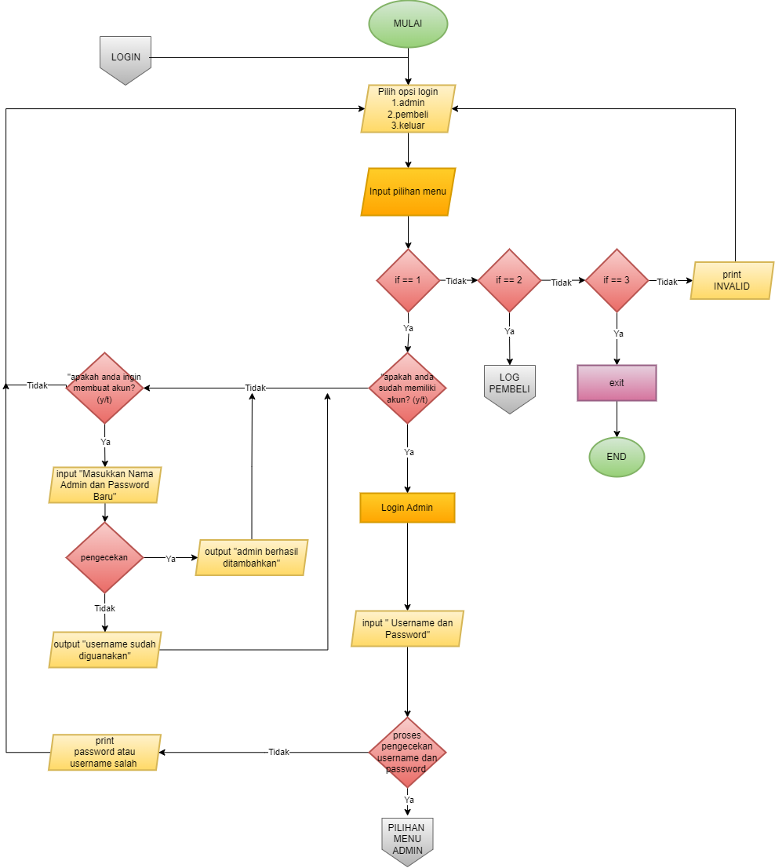

**Gambar 2.1** Flowchart 1.1

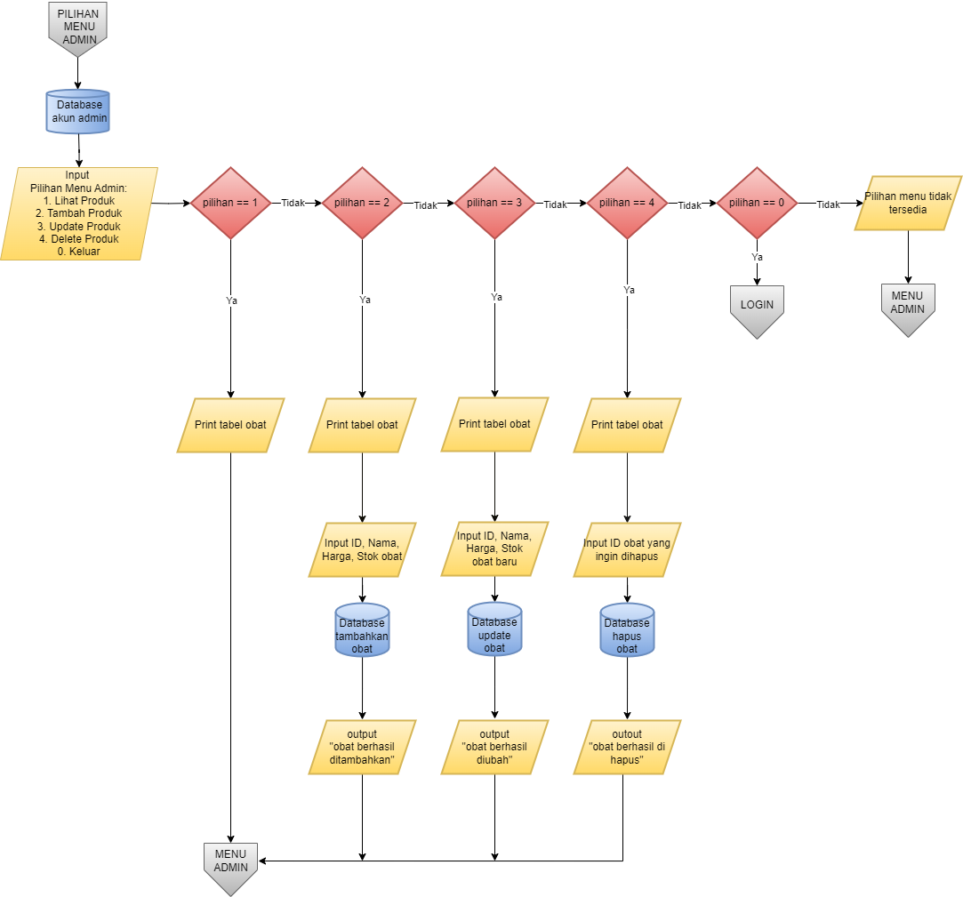

**Gambar 2.2** Flowchart 1.2

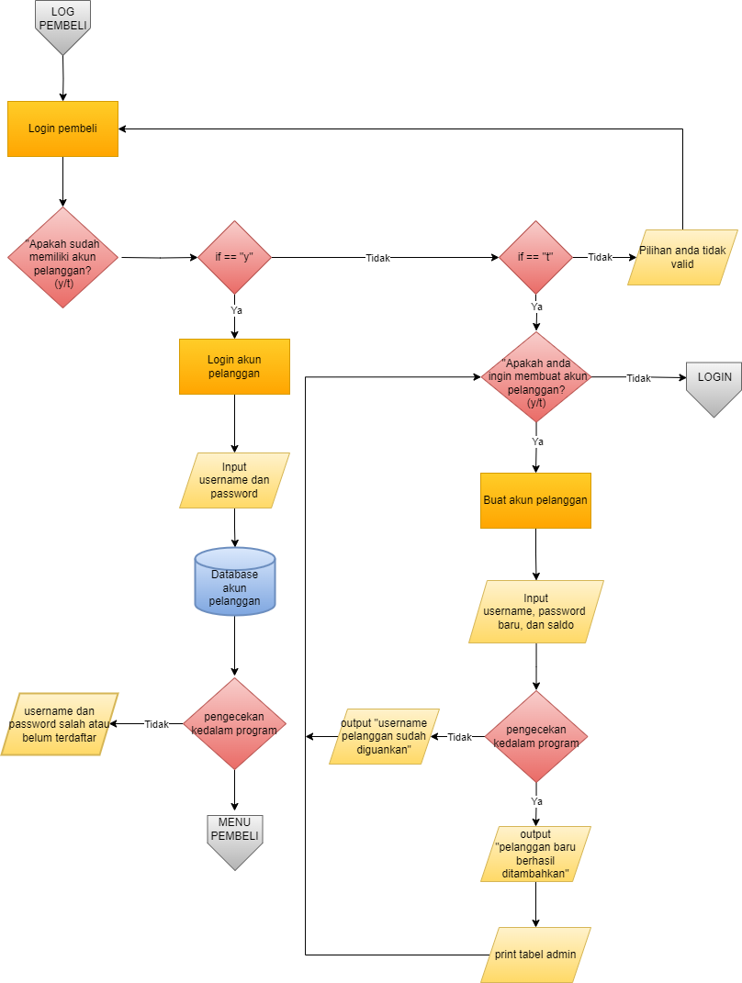

**Gambar 2.3** Flowchart 1.3

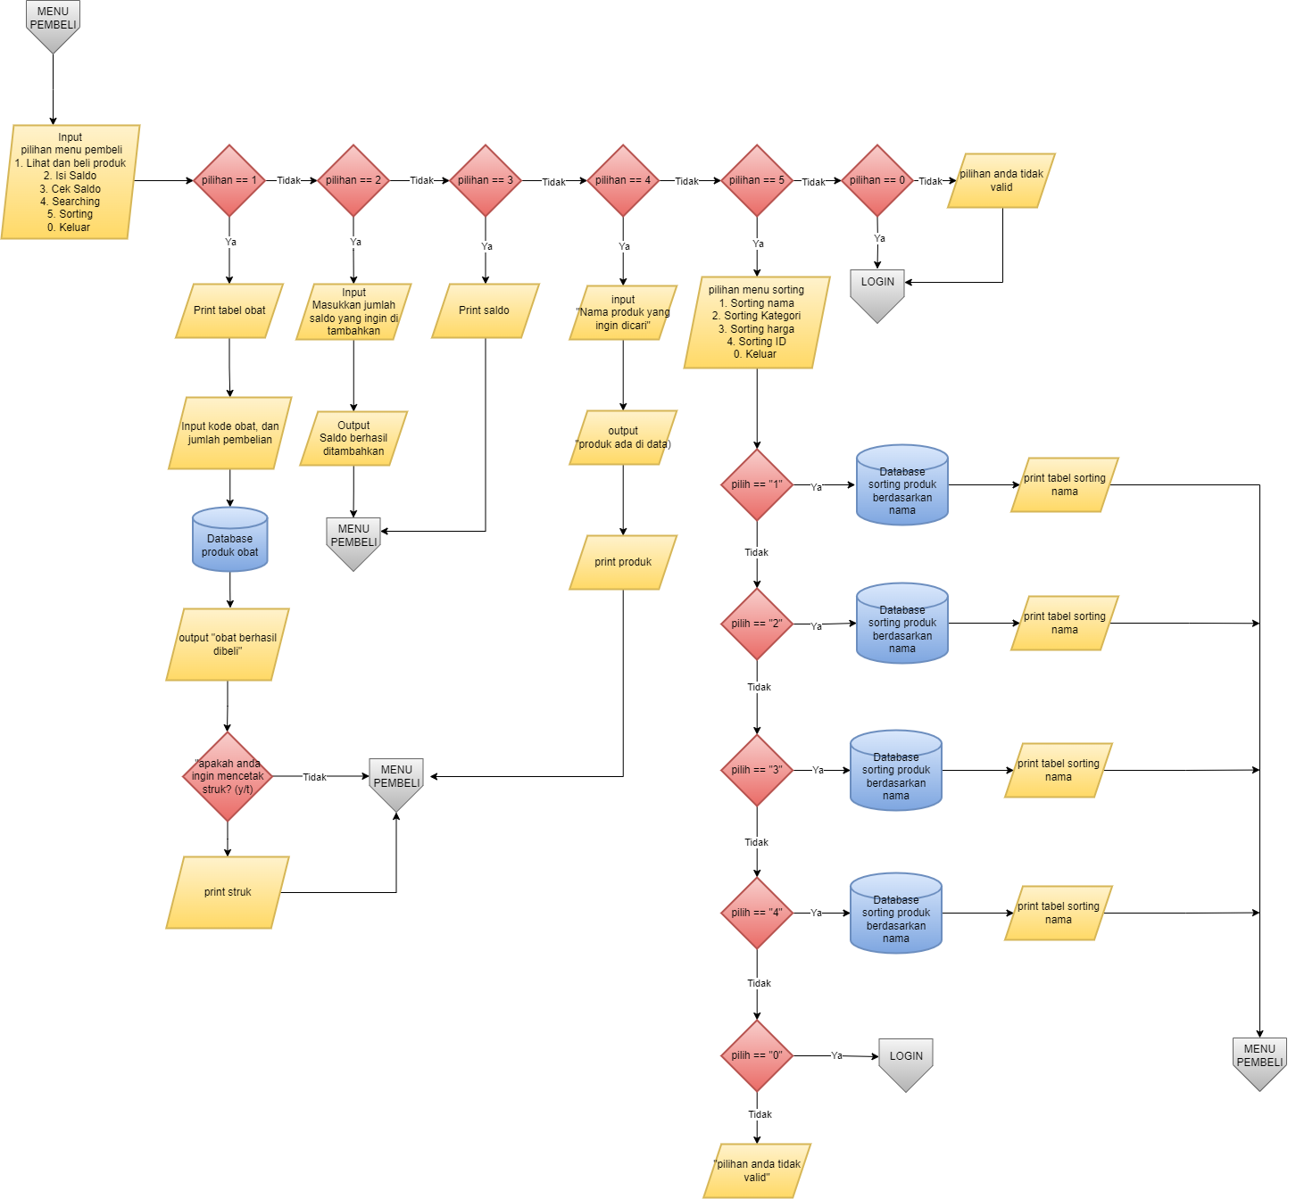

**Gambar 2.4** Flowchart 1.4

# BAB III

**Hasil dan Pembahasan**

## Implementasi Program

## Dalam program ini, kami mengimplementasikan modul-modul yang sudah dipelajari saat di perkuliahan dan praktikum.

1. **Bahasa Program Python**

Python merupakan bahasa pemrograman komputer yang biasa dipakai untuk membangun situs, software/aplikasi, mengotomatiskan tugas dan melakukan analisis data.

Python biasa dipakai dalam pengembangan situs dan perangkat lunak, membuat analisis data, visualisasi data dan otomatisasi tugas. Karena sifatnya yang relatif mudah dipelajari, bahasa pemrograman ini digunakan secara luas oleh non-programmer seperti ilmuwan dan akuntan untuk melakukan tugas harian mereka. Misalnya, dalam mengatur keuangan.

1. **Dictionary**

Dictionary digunakan untuk menyimpan kumpulan data seperti username dan password, nama produk, stok, dan harga produk.

1. **While True**
2. **Library PrettyTable**
3. **JSON**

JSON adalah penyimpanan dinamis yang berbasis teks.dan berfungsi untuk menyimpan dan mentransfer data

1. **PrettyTable**

Di program ini, PrettyTable digunakan untuk membuat tabel menu agar pengguna lebih mudah dan nyaman dalam melihat menu. Tetapi sebelum menggunakannya kita harus menginstal dulu, dengan cara menyalin pip install PrettyTable dan menempelkannya pada command prompt (CMD) dan setelah itu jalankan.

1. Pwinput

Di program ini, pwinput digunakan supaya password asli yang diketik tidak terlihat, dan isi password diganti dengan simbol bintang ‘*****’.

Implementasi program akan dijabarkan lebih dalam secara urut sebagai berikut.

## 3.2 Alur Program

Jelasin alur jalannya program. dari login sampe selesai (sertakan ss an codingan)

**Tampilan Program**

1. Tampilan Awal

Pada saat program dijalankan, tampilan awal yang muncul pertama kali adalah pilihan login sebagai admin, pembeli, dan terdapat pilihan untuk keluar.

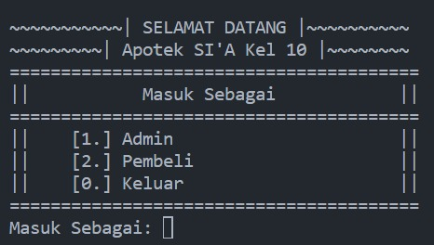

Gambar 3.1.1 Tampilan awal

1. Login Admin

Jika memilih login sebagai admin, kita akan ditanya apakah sudah memiliki akun admin atau belum. Jika jawabannya ya, maka kita akan diminta untuk memasukkan username dan password dengan benar.

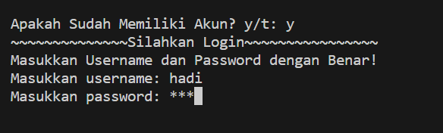

Gambar 3.1.2 Tampilan Login Admin

Jika Admin belum memiliki akun, maka akan diberi pilihan ingin membuat akun atau tidak. Jika jawabannya ya maka kita akan diminta untuk registrasi dengan memasukkan nama dan password Admin yang baru. Setelah memasukkan nama dan password yang baru, maka data Admin yang baru berhasil ditambahkan.

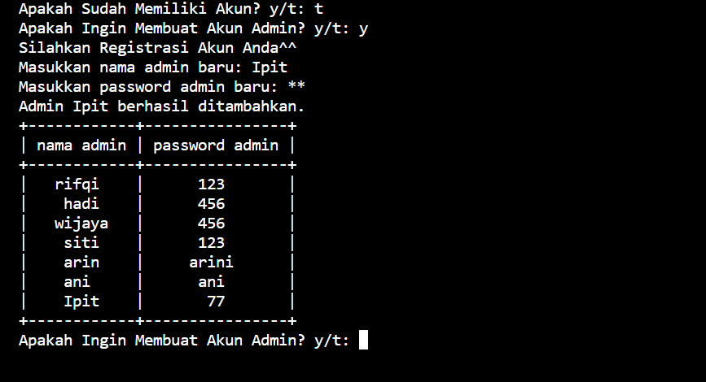

Gambar Tampilan registrasi Admin

Jika kita tidak memiliki akun Admin dan tidak ingin membuat akun Admin, maka program akan kembali ke menu utama.

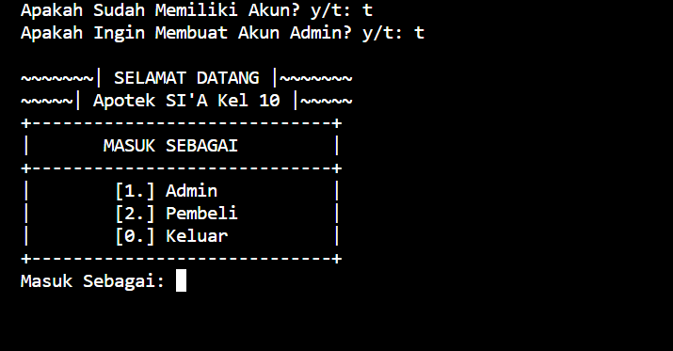

Gambar Tampilan tidak ingin registrasi Admin

1. Menu Admin

Setelah username dan password diisi dengan benar, maka akan muncul tampilan menu admin. Pada menu admin ini, terdapat 5 pilihan yang tersedia dan admin diminta untuk memilih pilihan yang diinginkan.

1. Pada pilihan pertama memiliki fungsi melihat list produk.
2. Pada pilihan kedua memiliki fungsi menambahkan nama, kategori, harga, dan produk baru.
3. Pada pilihan ketiga memiliki fungsi mengubah nama, kategori, harga, dan stok produk baru.
4. Pada pilihan keempat memiliki fungsi untuk menghapus produk yang diinginkan.
5. Pada pilihan kelima memiliki fungsi untuk keluar program

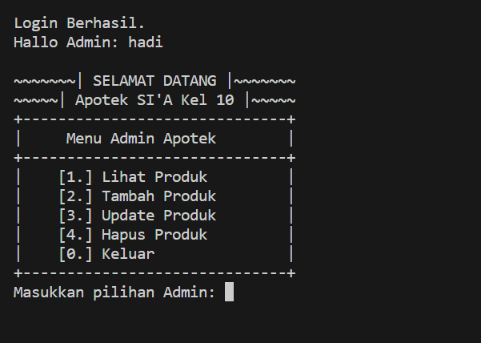

Gambar 3.1.3 Menu Admin

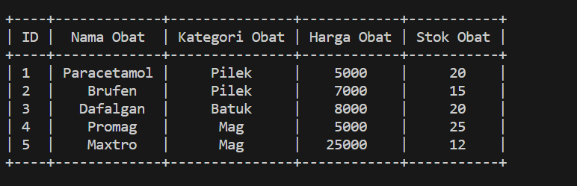Jika Admin memilih pilihan 1, maka program akan menampilkan list produk obat.

Gambar 3.1.4 Lihat Produk

Jika Admin memilih pilihan 2, maka Admin akan diminta untuk menambahkan id, nama, kategori, harga, dan stok obat yang baru. Jika semua sudah diisi maka data yang ingin ditambahkan akan tersimpan.

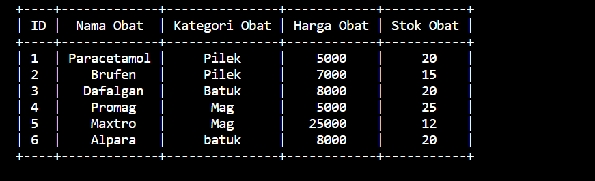

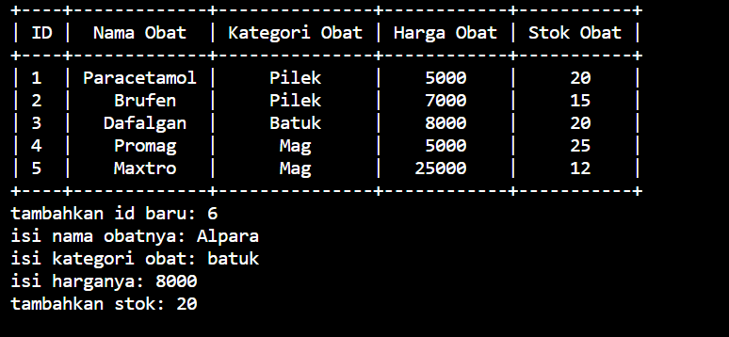



Gambar 3.1.5 Tambah Produk

Jika Admin memilih pilihan 3, maka Admin akan diminta untuk memasukkan ID, nama, kategori, harga, dan stok obat yang baru. Jika semua sudah diisi maka data yang diubah akan tersimpan.

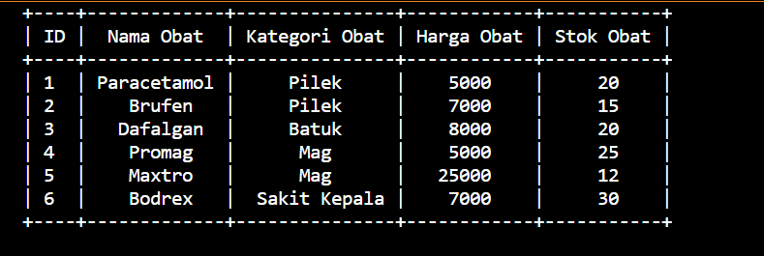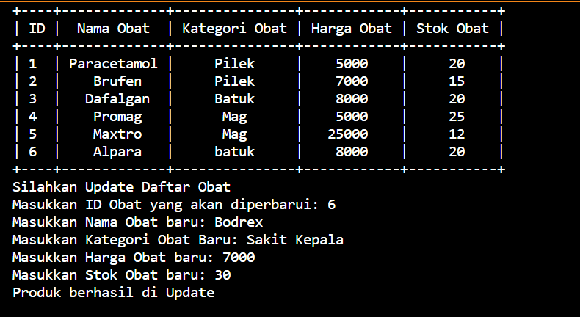

Gambar 3.1.6 Update Produk

Jika Admin memilih pilihan 4, maka Admin akan diminta untuk memasukkan ID untuk menghapus produk obat. Jika ID sudah diisi maka produk obat berhasil dihapus.

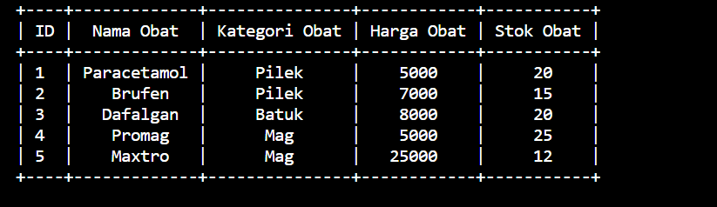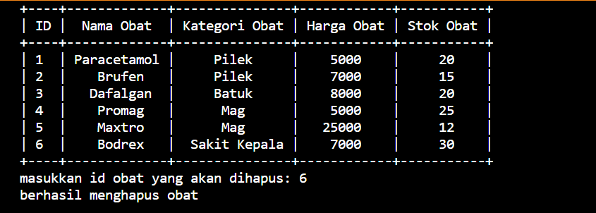

Gambar 3.1.7 Delete Produk

Jika Admin memilih pilihan 0, maka Admin akan keluar dari akun admin dan kembali ke tampilan awal program.

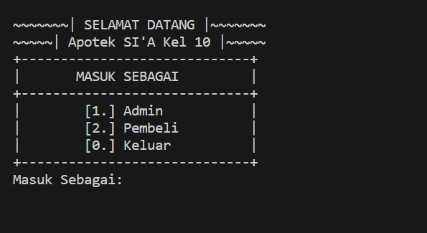

Gambar Kembali ke menu awal

## 3.3 Source Code (KASIH KOTAK SEPERTI CONTOH DIBAWA

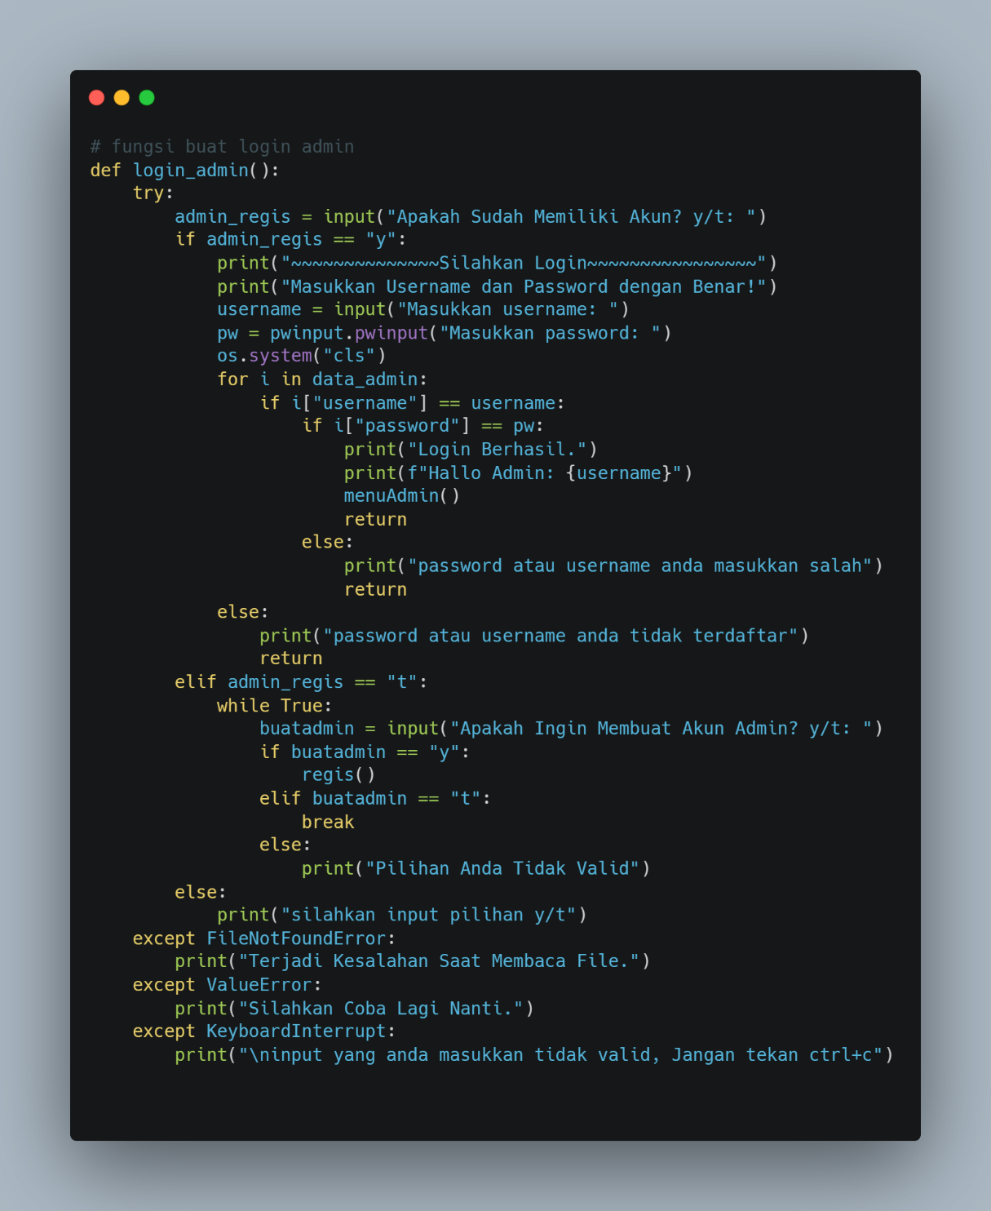

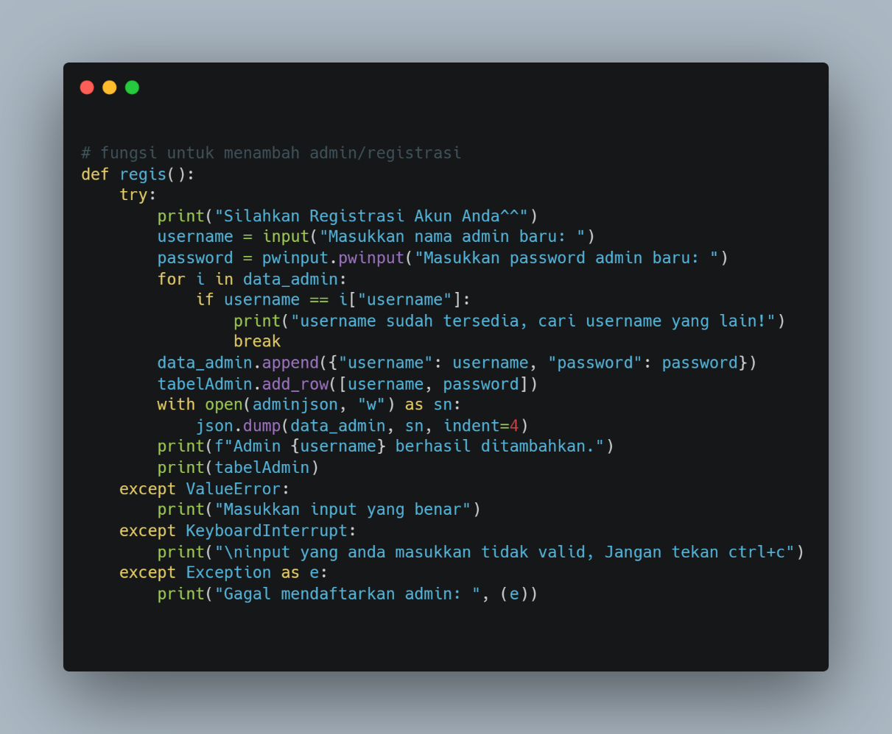

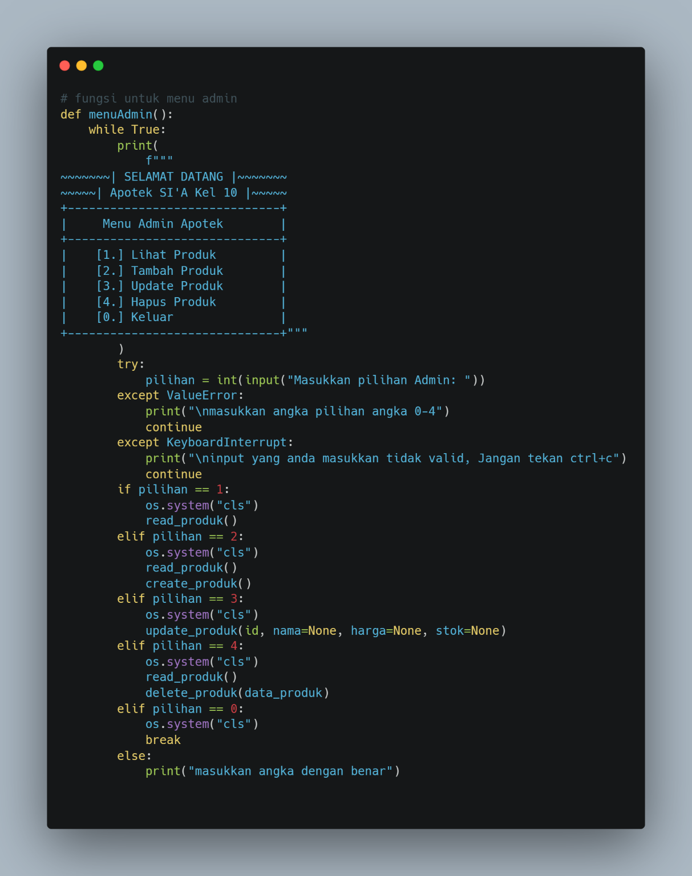

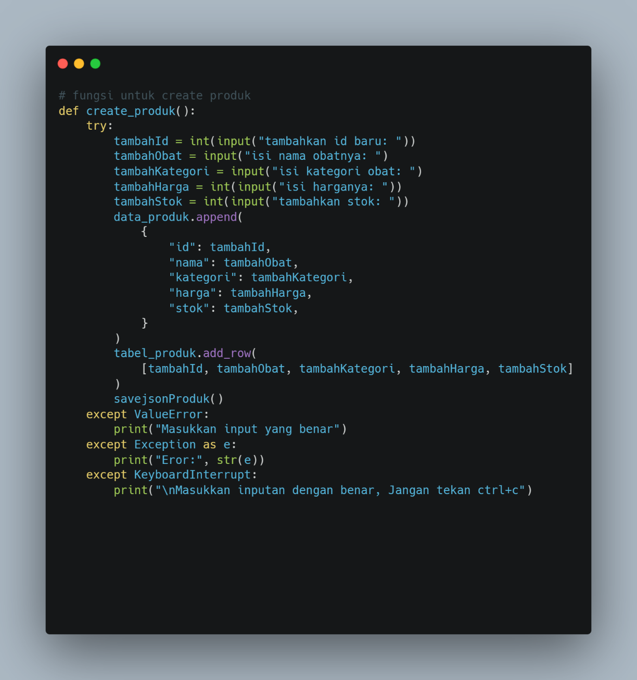

Gambar Tabel Source Code

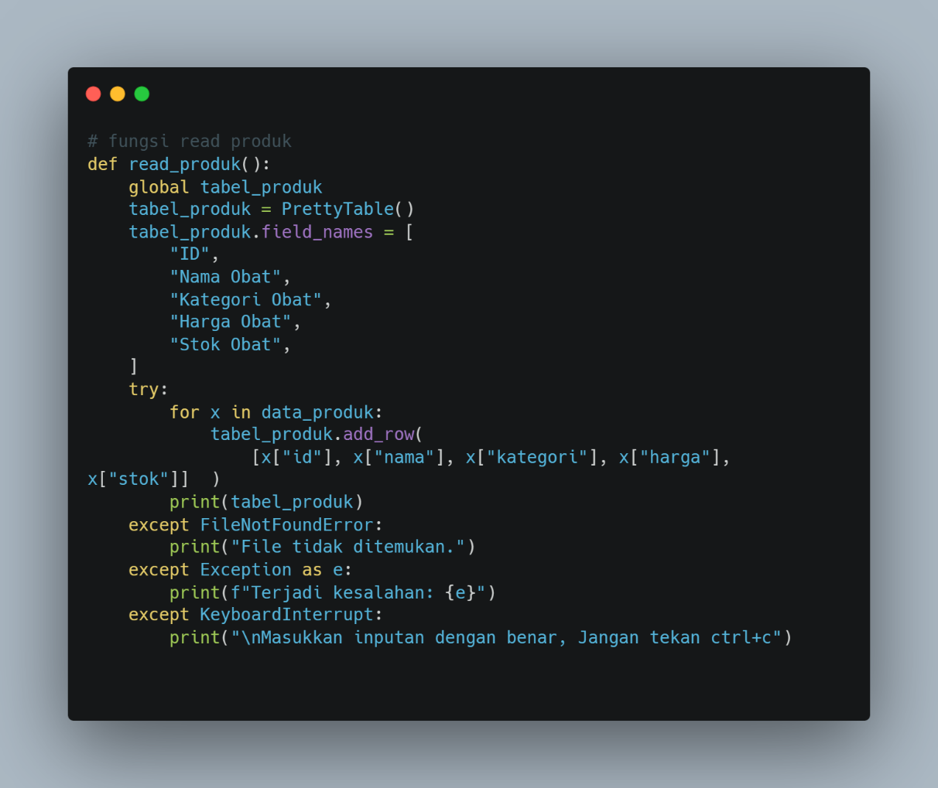

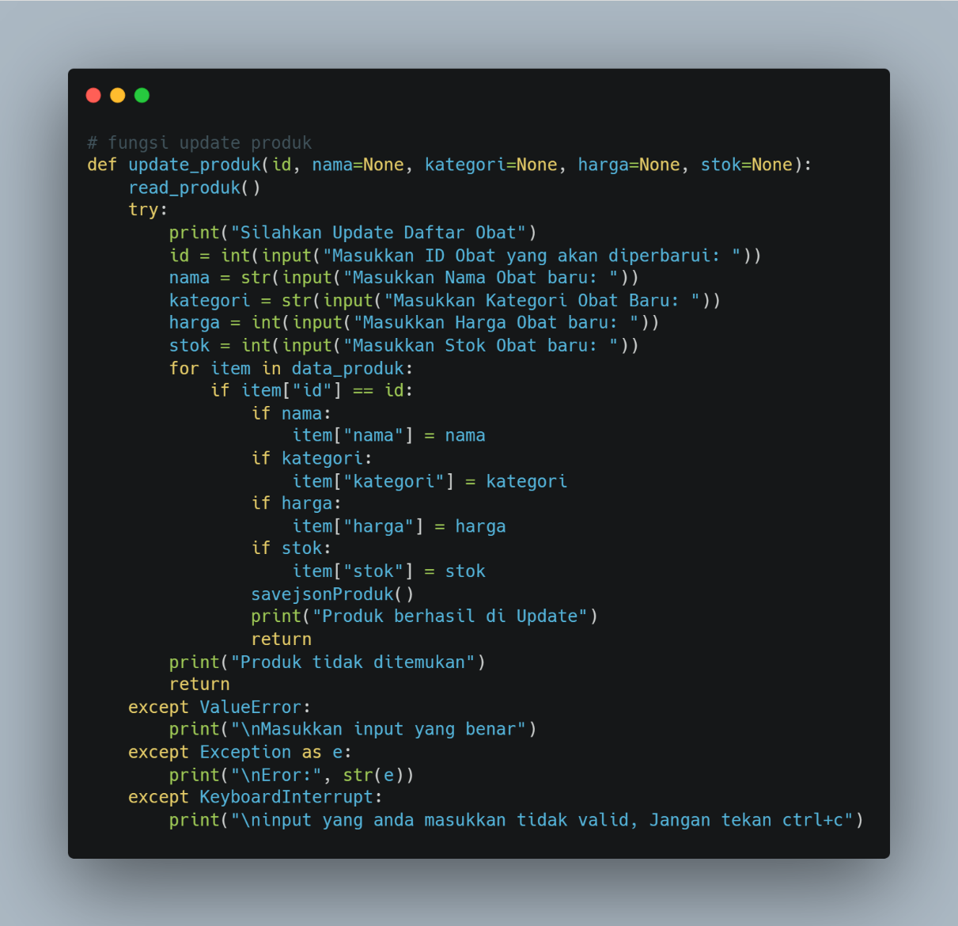

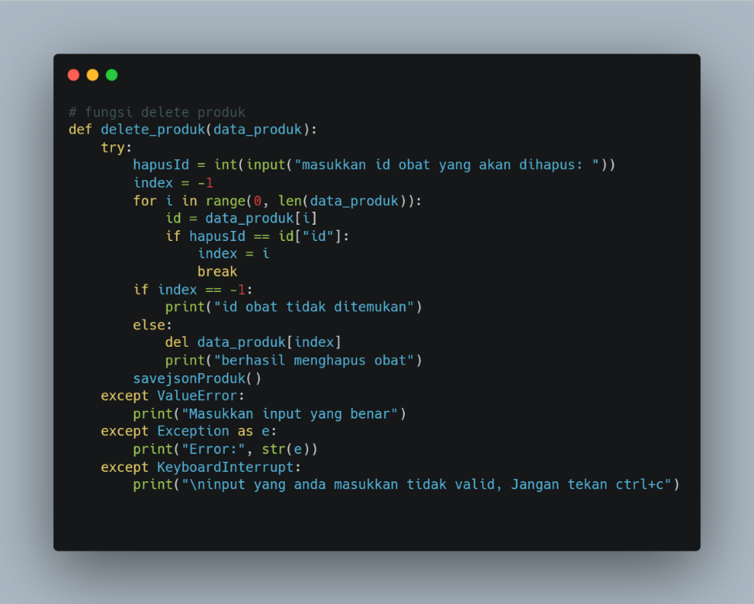

# BAB IV

**Penutup**

## 4.1 Kesimpulan

Berdasarkan hasil diskusi kami, kesimpulan yang dapat kami ambil yaitu dengan diadakannya penilaian akhir ini diharapkan dapat membantu pembaca dalam memahami dan menambah wawasan tentang CRUD. Disini kami belajar tentang CRUD yang dimana, itu dibutuhkan dalam proses pengembangan bisnis untuk mempermudah proses transaksi pembelian barang. CRUD merupakan sebuah singkatan dari create, read, update dan delete. Create berfungsi untuk membuat record baru dalam sebuah database, read berfungsinya seperti search yang dimana dalam fungsi ini bisa melakukan pencarian dan juga mengambil data dari tabel dan membaca nilai dari data tersebut, update digunakan untuk memodifikasi record yang sudah dibuat sebelumnya dan tersimpan dalam database. Dan delete yang digunakan untuk menghapus sebuah record data yang sudah tidak dibutuhkan.

## 4.2 Saran

Dalam program yang kami buat ini, masih banyak kekurangan. Sehingga, kami mengharapkan masukan seperti kritik dan saran dari pembaca agar program yang kami buat menjadi lebih baik kedepannya.

# Daftar Pustaka

JAROT DIAN SUSATYONO, M. (2022, September 14). Retrieved from Panduan Belajar

Python Dasar Untuk Pemula [Dijamin Bisa!]: <http://sistem-komputers1.stekom.ac.id/informasi/baca/Panduan-Belajar-Python-Dasar-untuk-PemulaDijamin-Bisa/a742eea4c29326f85f160dc099474fbd5f25f268>

Arman. (2021, Oktober 20). Retrieved from Belajar Python Dasar : Tipe Data Dictionary:

<https://armannurhidayat.com/python-tipe-data-dictionary/>

Adrian Halomoan, M., & Putra Kharisma, A. (2021). Pengembangan Domain Specific

Language Untuk Aplikasi CRUD Berbasis Web (Vol. 5, Issue 1). http://j-ptiik.ub.ac.id

Analisis Cara Kerja CRUD dengan Menggunakan Android Studio (1). (n.d.).

# Lampiran

Tabel Kontribusi

|  |  |  |
| --- | --- | --- |
| **Nama** | **Kontribusi** | **Bagian** |
| NYOMAN ARINI TRIRAHAYU  (2309116002) | Flowchart, Coding,  Laporan,  Pengecekan | 1. Coding 2. Flowchart 3. Mencari bug dan *error* 4. Mengecek alur program |
| FITRI YANTI  (2309116016) | Laporan | 1. Finishing Laporan 2. Konsep Laporan |
| RIFQI HADI WIJAYA  (2309116042) | Konsep,  Laporan,  Coding,  Pengecekan | 1. Konsep program 2. Konsep dan penjelasan Laporan 3. Coding 4. Mengecek alur program |

**Tabel 1.1** Tabel Kontribusi